Приложение № 1

Задания на Конкурс для участия в программе «Цифровой бриз» в ДОЛ «GAGARIN»
Рекомендуемый способ работы над заданиями.
- Из приведенного списка заданий выберите один раздел задание, тематика которого для вас наиболее интересна.
- Ознакомьтесь с требованиями к оформлению результатов выполнения заданий.
- Выполните задания.
- Внесите ваши ответы на задание в соответствующую форму, не пренебрегая требованиями к заполнению формы ответа.
- Ожидайте результатов конкурса, продолжая работать по интересующей вас тематике.

Задачи и задания для отборочного тура на смены ДОЛ «GAGARIN» 2020
Раздел 1: Дискретная математика и теоритическая информатика
Задачи рассчитаны на детей от 10 до 17 лет обладающих начальными знаниями по информатике и программированию, необходимо набрать минимум 10 баллов для преодоления проходного барьера.
Задание 1:
(1 балл) Есть 3 вида шариков красные, синие, зеленые. Нарисовать алгоритм сортировки по цветам.
(2 балла) Усложненное задание: написать программу на языке программирования (бейсик, паскаль, Python, с++…)

Задание 2:
(1 балл) Робот управляется командами «вперед», «направо», «налево», «стоп» (поворот ровно на 90 градусов). При обнаружении препятствия перед собой робот останавливается и ждет команду.
Написать последовательность команд прохождения лабиринта от треугольника к кружку.
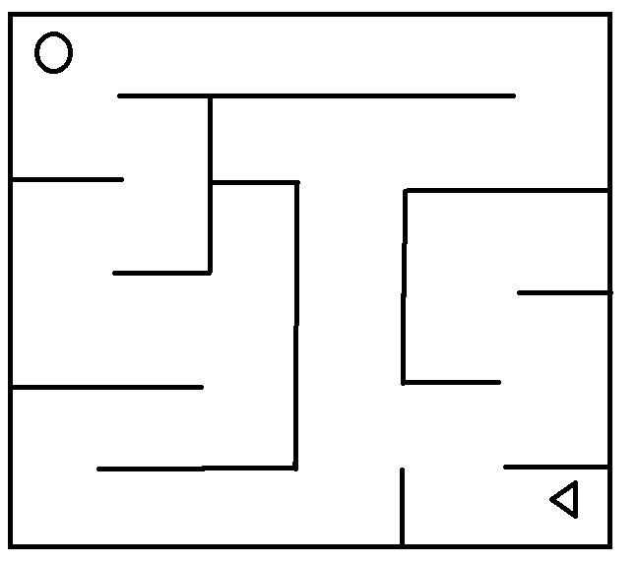
Задание 3:
(2 балла) 40 бабушек поехали кататься на мотоциклах. Впереди на мотоцикле без глушителя ехала в одиночестве самая шустрая бабушка, а за ней мчались три мотоцикла с колясками, на каждом из которых поместилось по три бабушки, а сзади их догоняли остальные мотоциклы. На оставшихся мотоциклах сидело по две бабушки. Сколько всего мотоциклов было у бабушек?
(2 балла) Составить программу решения на языке программирования. (на выбор)

Задание 4:
Есть робот уборщик. Может ехать вперед и поворачивать при обнаружении датчиком препятствия.
(1 балл) Нарисовать алгоритм уборки помещения (пустого).
(1 балл) Нарисовать примерную траекторию движения.
(2 балла) Усложнение написать на языке программирования (управление движением упрощенно например «вперед 1с.»)

Задание 5:
(2 балла) (Python) Записать ответ :

i = 1
while i <= 3:
print(i ** 2)
i += 1

Задание 6:
(1 балл) Есть жесткий диск 1Тб. Сколько серий сериала можно на него записать. 1 серия 700 мб.

Задание 7:
(1 балл) Что изображено? >>>vvv<v>>>v<<vvv>v<<^^<vv<<^>^^^<<^>>>^<^^^

Раздел 2: Цифровые технологии
В данном разделе представлены темы для научно-исследовательских проектов.
Материалы на Конкурс принимаются в электронном виде на русском языке.
Проектная работа, оформленная в текстовом редакторе Word должна содержать следующие разделы:
− титульный лист;
− оглавление;
− введение;
− описание работы;
− выводы;
− список используемой литературы;
− приложения.
Титульный лист работы должен содержать следующие данные: название работы; фамилия, имя и отчество автора полностью, класс, образовательная организация, субъект Российской Федерации, год выполнения работы;
Раздел «Описание работы» должен иметь объём не более 7 машинописных страниц, приложение не ограничивается. Текст должен быть оформлен в формате Word, напечатан шрифтом Times New Roman размером шрифта 12, междустрочный интервал – одинарный. Параметры страницы: формат А4, поля по 2 см со всех сторон, сохранять текст в формате .doc/.docx.
Имя файла — Фамилия Имя Отчество автора работы_ указать тему работы (например, Федоров Иван Иванович_ Цифровая школа).
К работе может прилагаться презентация, соответствующая следующим требованиям:
– работа в форме презентации представляется в виде файла в формате презентации Microsoft PowerPoint 2010–2016 ,
– количество слайдов – не более 10,
– слайды могут содержать любые объекты (фотографии, схемы, рисунки, графики, таблицы (используйте возможности программы таблиц Excel),
– рисунки (фотографии) включаются в презентацию в виде вставки графического объекта (рисунка),
– не допускается включение макросов в презентацию,
– ссылки в презентации не должны указывать на внешние источники (сайты, документы, прочие файлы),
– смена слайдов презентации должна осуществляться вручную, автоматическая смена слайдов (по времени) не допускается,
– разрешается перед загрузкой запаковать файл презентации с помощью архиватора. Допустимые форматы архивов: ZIP, RAR,
– итоговый размер файла (презентации или архива) не должен превышать 10 Мб.
Тематика работ:
- Кибербезопасность для пользователей школьного возраста
- Цифровая школа
- Мое цифровое будущее
- Личный цифровой помощник
- Цифровые обучающие игры и стимуляторы
- Социальные сети

